ПРИЛОЖЕНИЕ
к Положению «О флаге
муниципального образования
«Cычевский муниципальный округ»
Смоленской области»
от 25 декабря 2024 г. № 69

РИСУНОК ФЛАГА
МУНИЦИПАЛЬНОГО ОБРАЗОВАНИЯ
«CЫЧЕВСКИЙ МУНИЦИПАЛЬНЫЙ ОКРУГ»
СМОЛЕНСКОЙ ОБЛАСТИ

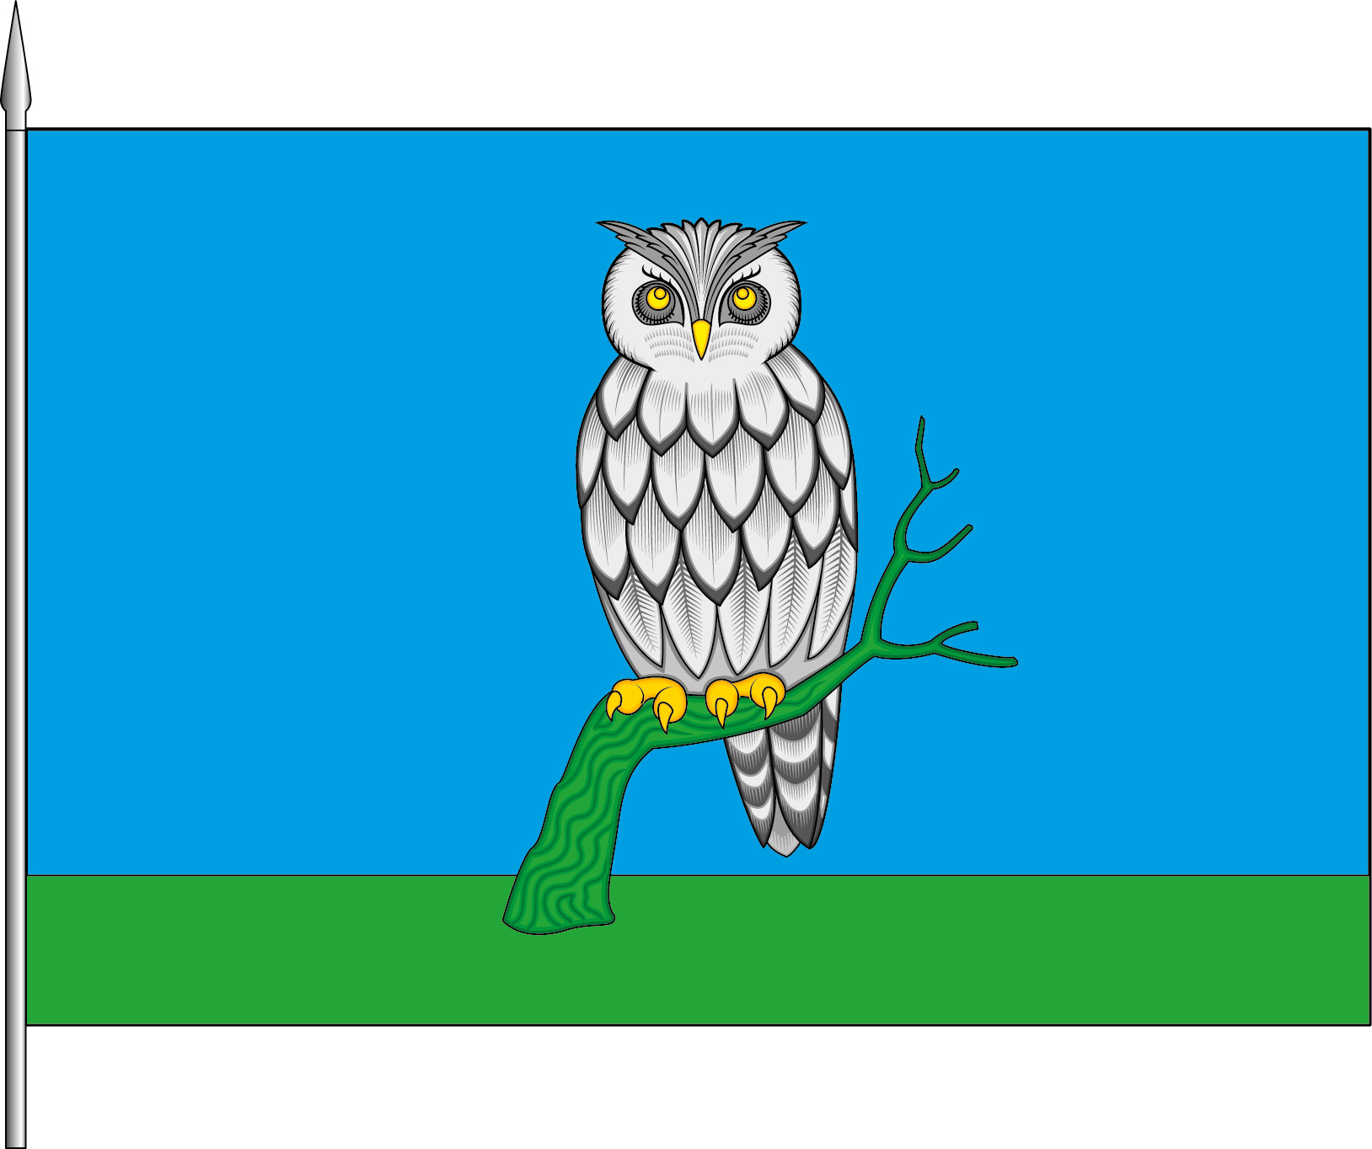
(лицевая сторона)

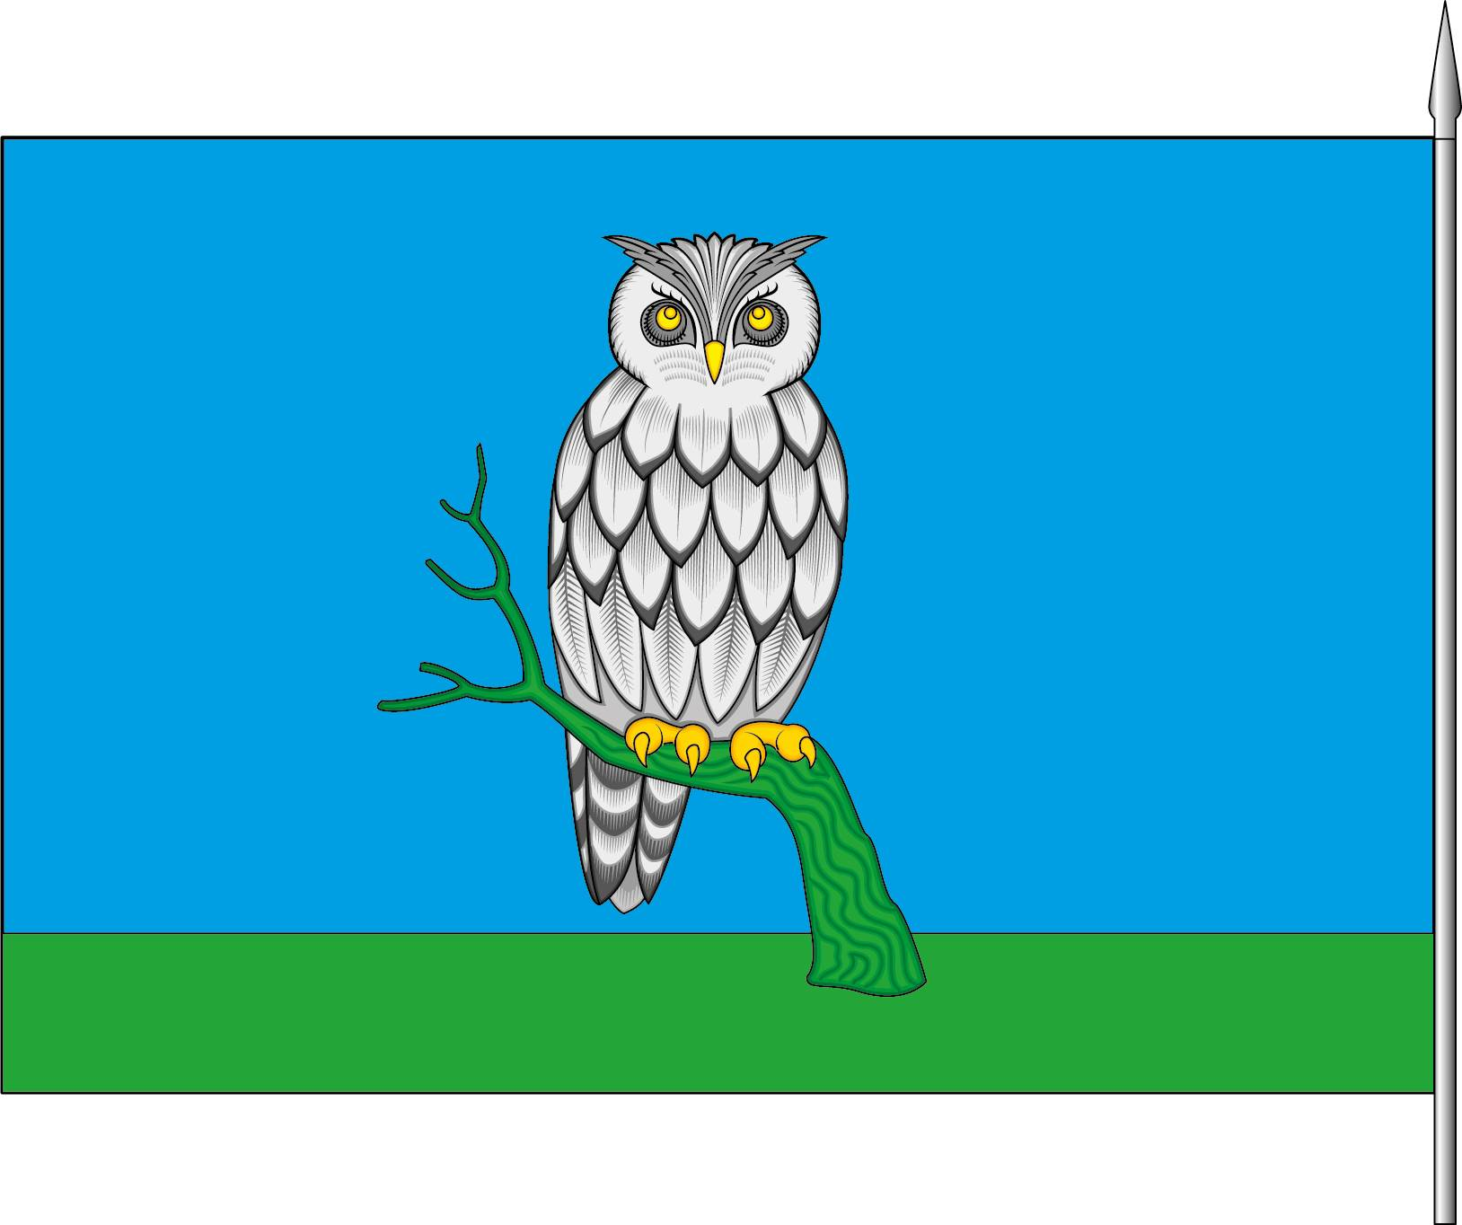
(оборотная сторона)

